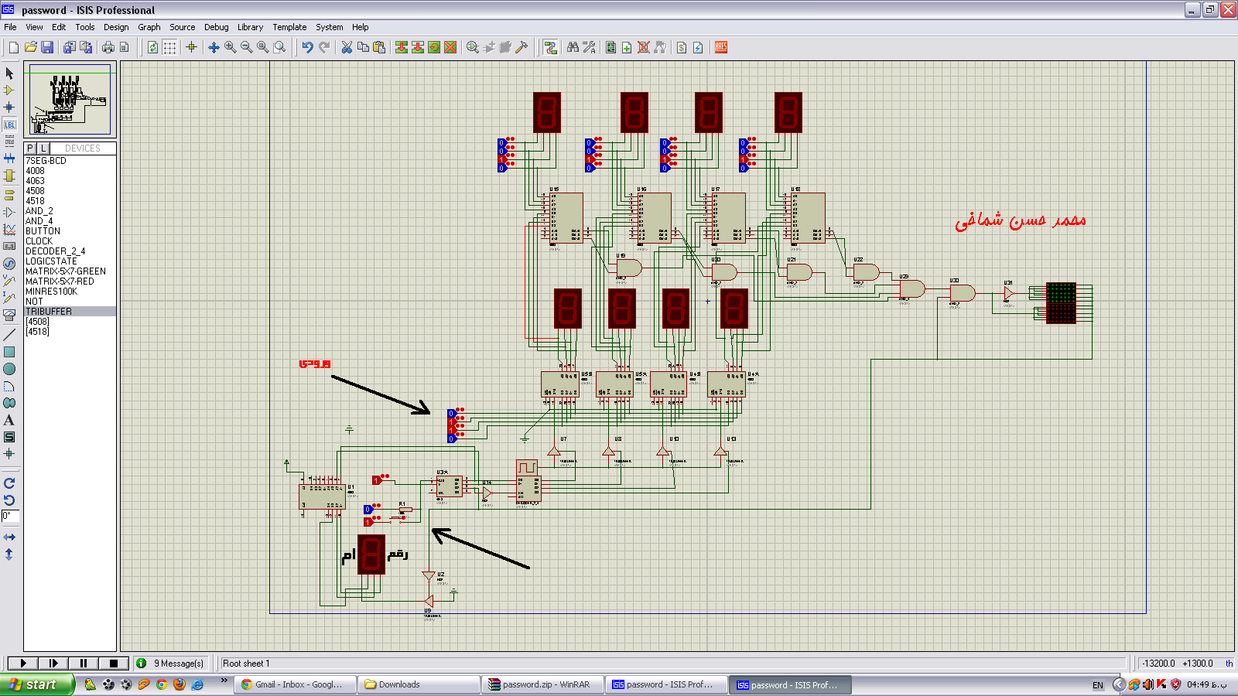**به نام خدا**

**باتشکر**